ΘΕΜΑ 4
Δίνονται οι συναρτήσεις $g\left(x\right)=\left\{\begin{matrix} \sqrt[3]{x}, \text{όταν} x≥0 \\ −\sqrt[3]{−x}, \text{όταν} x<0\end{matrix}\right.$ και $h\left(x\right)=x^{3}−x,x∈R$.
α)
- Να αποδείξετε ότι η συνάρτηση $h$ είναι περιττή.
(Μονάδες 03)
- Να συμπληρώσετε το παρακάτω σχήμα ώστε να παριστάνει τη γραφική παράσταση της συνάρτησης $h$.
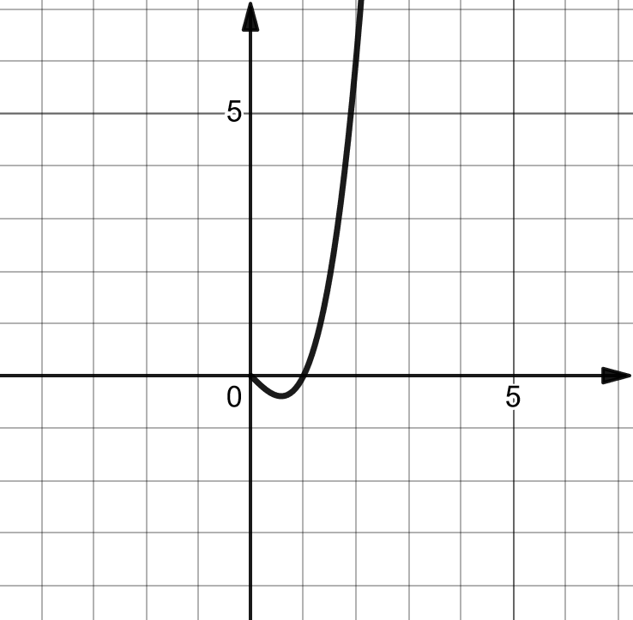
(Μονάδες 04)
- Χωρίς να χρησιμοποιήσετε το παραπάνω σχήμα, να βρείτε τα σημεία τομής της γραφικής παράστασης της συνάρτησης $h$ με τον άξονα $x^{'}x$.
(Μονάδες 08)
β) Αν $x≥0$ να αποδείξετε ότι: η γραφική παράσταση της συνάρτησης $g$ βρίσκεται πάνω από την ευθεία $ε:y=x$ αν και μόνο αν η γραφική παράσταση της $h$ βρίσκεται κάτω από τον άξονα $x^{'}x$.
(Μονάδες 10)

